**Git Installation & GitHub Registration Guide**

**(Bahasa Indonesia)**

**Install Git**

1. Buka link di bawah ini

<https://git-scm.com/downloads>

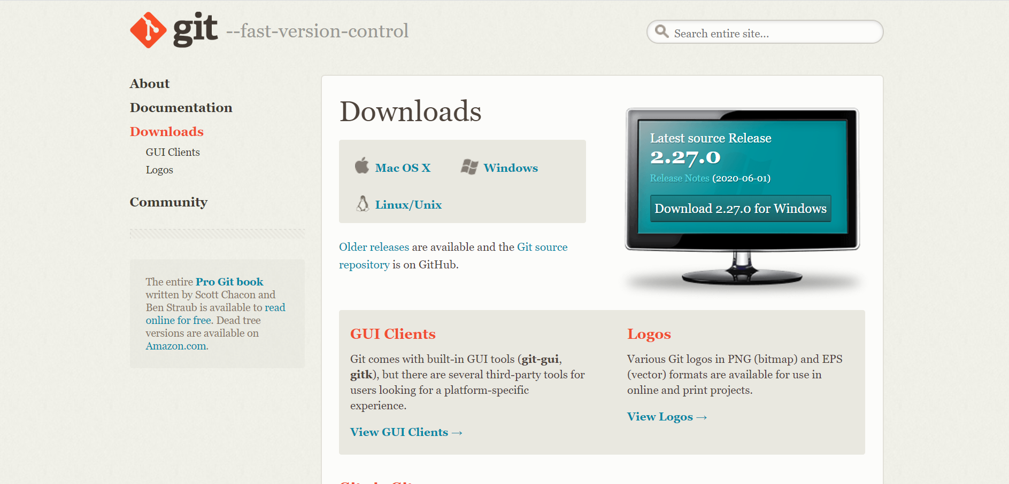

1. Lalu pilih sesuai OS kalian, apakah Mac OS, Windows, atau Linux
2. Buka file yang telah di download lalu install sampai finish!
3. Jika sudah selesai sampai finish, cek apakah git tersebut sudah terbuka

**Cara cek:**

* **Untuk Windows**

Buka Command Prompt

Bisa dengan cara mencari di Search Bar Desktop kalian



Ketik Command Prompt

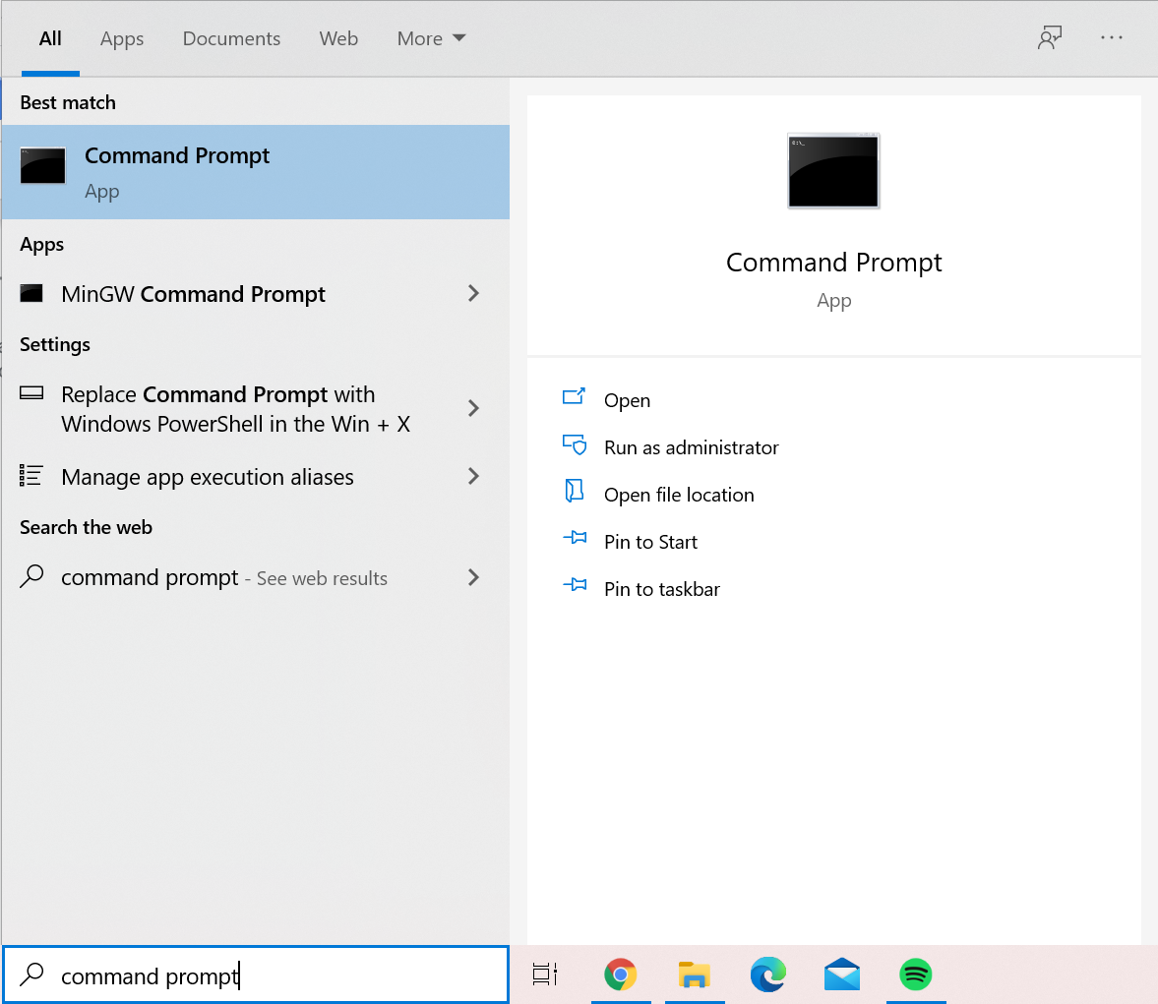

Klik Command Prompt dan akan muncul tampilan seperti ini

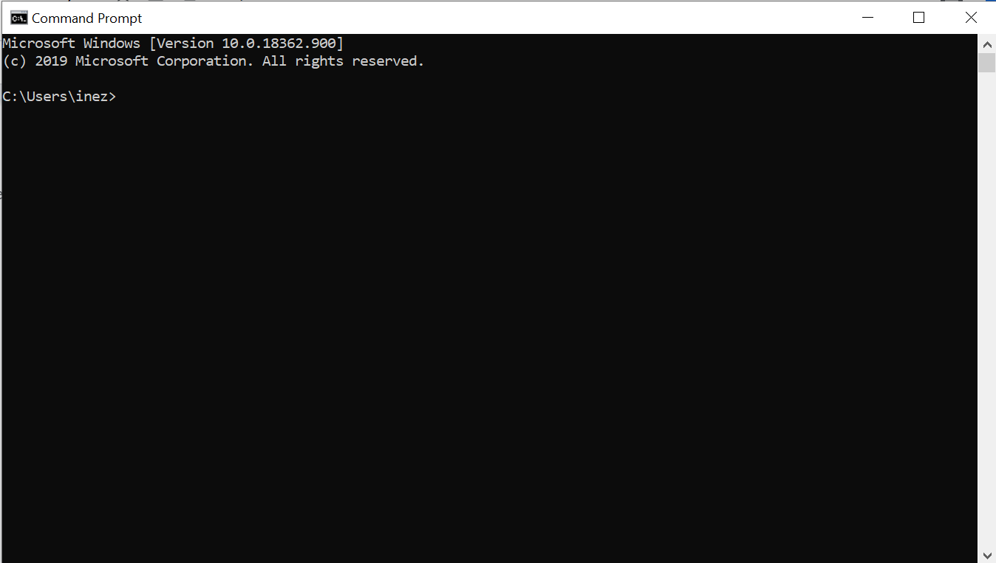

Ketik

git --version

Lalu di Enter pada keyboard kalian

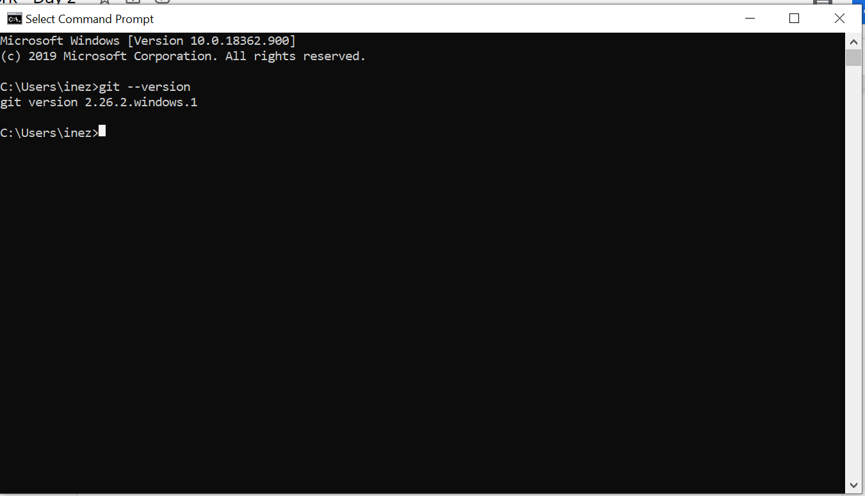

Akan ada output bahwa git kalian sudah terinstall! :)

*Note: kalau ada yang tidak berhasil langsung tanya di grup atau mentor yaa!

* **Untuk Mac**

Karena semua mentor Build a Website I (Bahasa Class) menggunakan Windows, jadi mohon maaf untuk Mac tidak bisa kita screenshot tampilannya. But don’t worry, kita ada link untuk membantu kalian membuka command prompt / terminal di Mac!

<https://www.businessinsider.com/how-to-open-terminal-on-mac?r=US&IR=T>

Kalian bisa baca link di atas ini untuk membuka Terminal ^^

Jika sudah terbuka Terminalnya, sama halnya seperti di Windows untuk:

Lalu di Enter pada keyboard kalian



Akan ada output bahwa git kalian sudah terinstall! :)

*Note: kalau ada yang tidak berhasil langsung tanya di grup atau mentor yaa!

**Cara Membuat Akun GitHub**

1. Buka link <https://github.com/>

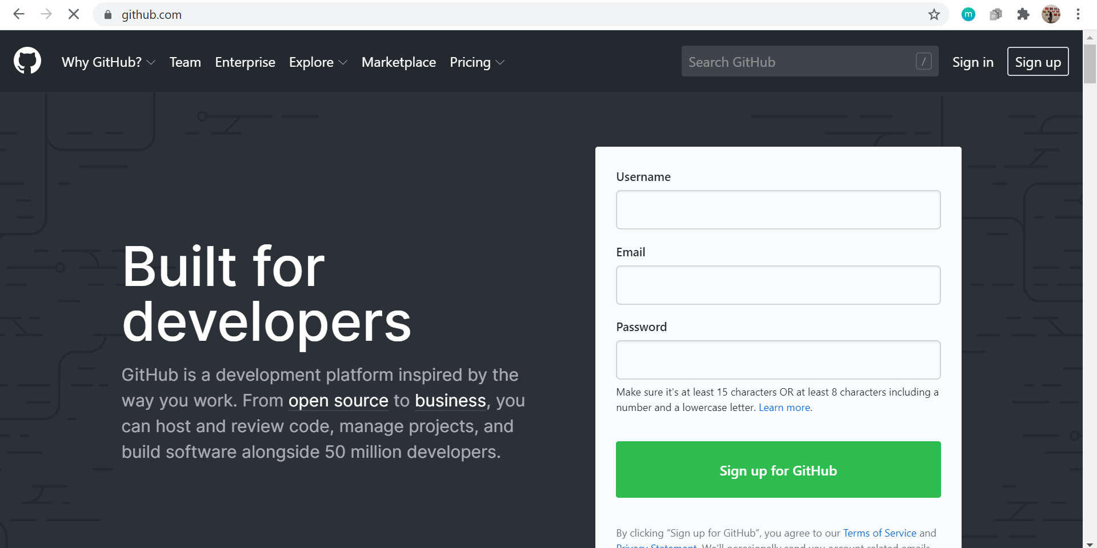

1. Ketikkan username, email, dan password sesuai yang kalian inginkan. Klik Sign up for Github! :)
2. Jika sudah sign up, akan muncul tampilannya seperti di bawah ini!

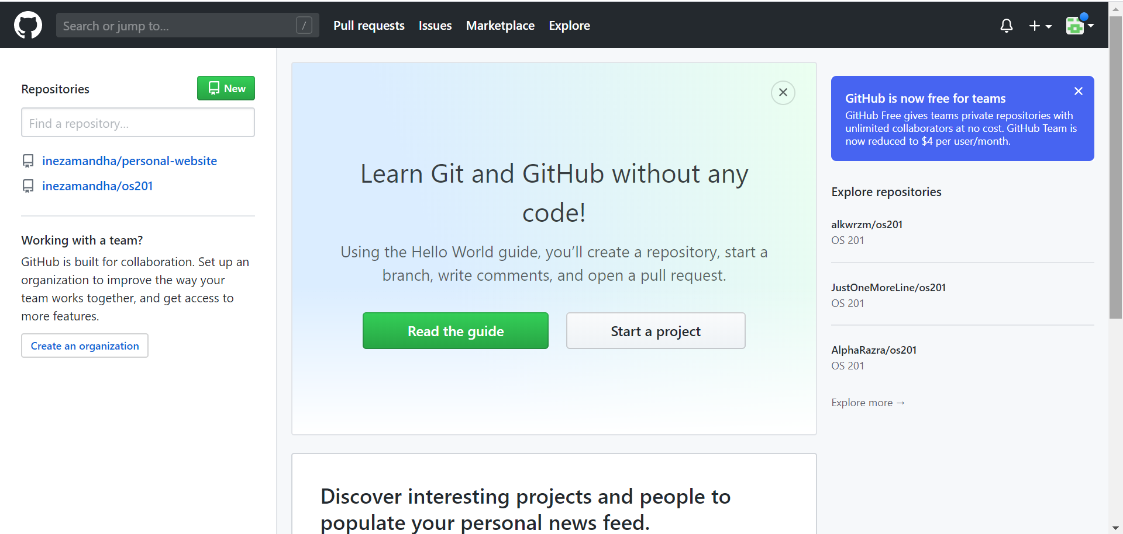

1. Kalian sudah punya akun GitHub yay!

**Cara Config Git**

1. Kembali lagi ke Command Prompt / Terminal kalian



1. Ketikkan

git config --global user.name "nama"

git config --global user.email email

lalu klik enter

Contoh:

git config --global user.name "Inez Amandha Suci"

git config --global user.email inezamandhasuci@gmail.com

1. Coba periksa name dan email kalian dengan cara mengetikkan lalu klik enter:

git config --list

Ini hasilnya :)

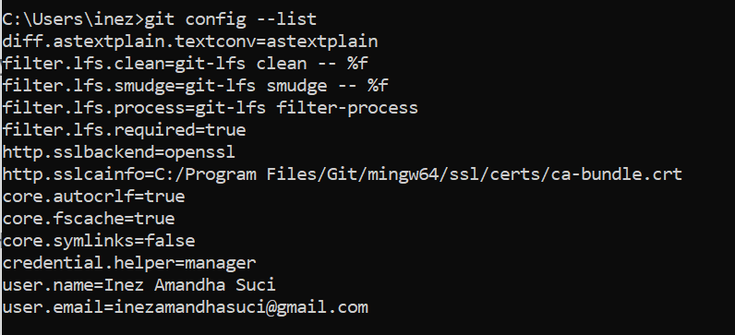

Terlihat di bagian paling bawah terdapat tulisan

user.name=Inez Amandha Suci

user.email=[inezamandhasuci@gmail.com](mailto:inezamandhasuci@gmail.com)

Jika ada name dan email kalian artinya sudah berhasil! :)